Biere der König Ludwig Schloßbrauerei Kaltenberg

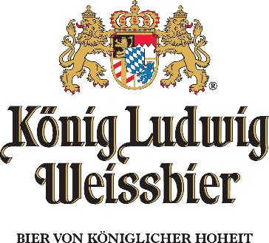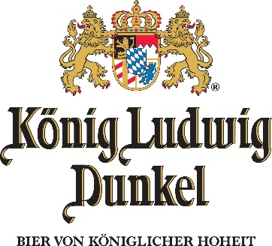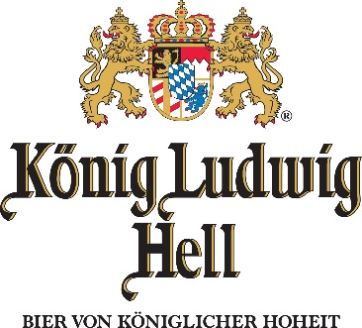
 | Inhalt
König Ludwig Hell | 24/0,33-Ltr.-Fl.
König Ludwig Hell | 20/0,5-Ltr.-Fl.
Kaltenberg Schloß-Keller naturtrüb | 20/0,5-Ltr.-Fl.
König Ludwig Dunkel | 20/0,5-Ltr.-Fl.
König Ludwig Weissbier Hell | 24/0,33 Ltr.-Fl.
König Ludwig Weissbier Hell | 20/0,5-Ltr.-Fl.
König Ludwig Weissbier Dunkel | 20/0,5-Ltr.-Fl.
König Ludwig Weissbier Leicht | 20/0,5-Ltr.-Fl.
König Ludwig Weissbier Alkoholfrei | 20/0,5-Ltr.-Fl.
Holzkirchner Oberbräu Russ | 20/0,5-Ltr.-Fl.
Warsteiner Premium Verum | 24/0,33-Ltr.-Fl.
Warsteiner Premium Verum | 20/0,5-Ltr.-Fl.
Warsteiner Premium Lemon | 24/0,33-Ltr.-Fl.

Pfand pro Kiste 20 x 0,5 Ltr. 3,10 €, Pfand pro Kiste 24 x 0,33 Ltr. 3,42 €
pro Kiste leer 1,50 €
pro KEG-Fass 30,00 €

